 | 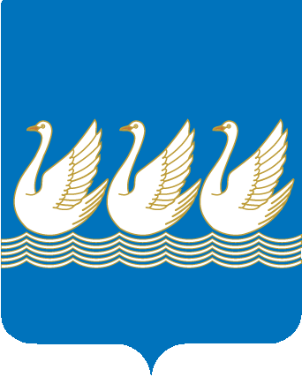
Башkортостан Республикаhы  Стeрлетамаk kалаhы  kала округы  Советы  453100, Стeрлетамаk, Октябрь проспекты, 32  тел. 24-16-25, факс 24-15-74 |  | Республика Башкортостан  СОВЕТ  городского округа  город Стерлитамак  453100, Стерлитамак, проспект Октября, 32  тел. 24-16-25, факс 24-15-74

KАРАР РЕШЕНИЕ

09 августа 2013 года № 3-6/18з

О внесении изменений в административный регламент
исполнения муниципальной функции «Осуществление муниципального земельного контроля за использованием земель городского округа
город Стерлитамак Республики Башкортостан»

Руководствуясь ст.28.8. Кодекса Российской Федерации об административных правонарушениях, ст. 16 Федерального закона от 06.10.2003г. №131-ФЗ «Об общих принципах организации местного самоуправления в Российской Федерации», Федеральным законом от 27.07.2010г. № 210-ФЗ «Об организации предоставления государственных и муниципальных услуг», Совет городского округа город Стерлитамак Республики Башкортостан

РЕШИЛ:

1. В подразделе 3.3.1 «Принятие мер по устранению выявленных нарушений, их предупреждению» административного регламента исполнения муниципальной функции «Осуществление муниципального земельного Республики Башкортостан контроля за использованием земель городского округа город Стерлитамак Республики Башкортостан», утвержденного решением Совета городского округа город Стерлитамак Республики Башкортостан от 26.06.2012г. № 3-8/6з, вместо слов «7 рабочих дней» читать слова «в течение трех суток».
2. Настоящее решение подлежит опубликованию в газете «Стерлитамакский рабочий» и вступает в силу после его официального опубликования.

Глава городского округа-
председатель Совета
городского округа
город Стерлитамак
Республики Башкортостан Ю.И.Никифоров

